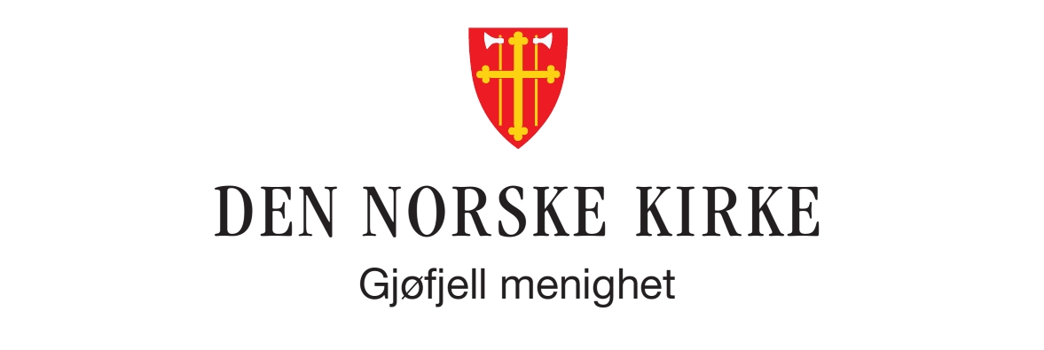

Årsmelding 2019
Gjøfjell menighet

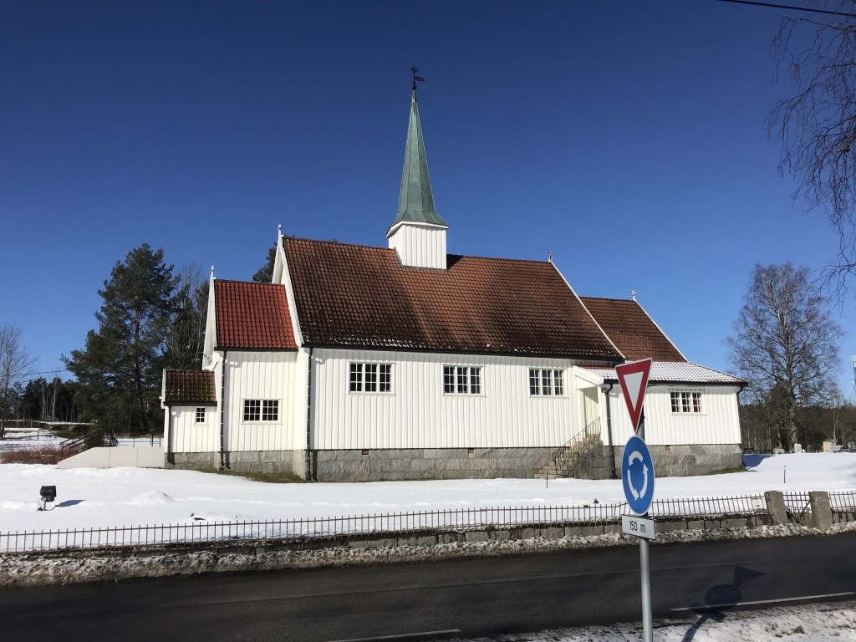
Forsidebilde: Gjøfjell desember 2019

Side
- INTRO OG OPPSUMMERING 3

- LIVET I GJØFJELL MENIGHET 4
  - Bispevisitas …………………………………… 4
  - Kirkevalget …………………………………… 5
  - Visjon og 5-årsplan …………………………… 5
  - Diakoniutvalg …………………………………. 5
  - Menighetshuset ……………………………….. 5

Kontinuerlige tilbud:
- Gudstjenester ………………………………………. 6
- Misjon ……………………………………………….. 6
- Kveldsmat for kropp og sjel (tidligere onsdagskvelder) 6
- Julemessen …………………………………………. 7
- Bibelgruppe ……………………………………. …. 8
- Gospelkor ………………………………………….. 9
Korttidstilbud
- Trosopplæringsopplegg 0-18 år ………………… 13
Råd, statistikk og regnskap
- Menighetsrådet …………………………….......... 15
- Gjøfjelldeltagelse i andre råd…..………………… 15
- Regnskap ……….…………………………….… 16
- Statistikk …….………………………………..... 17

- LIVET UTENFOR GJØFJELL MENIGHET

- Trosopplæringsopplegg 0-18 år ……………..…….. 18
- Vesper …………………………………………….. 18
- Kantorissimo-konserter i 2019…………………….. 19
- Andre fellestilbud ………………………………… 20

Fellesråd, stab og info.

- Fellesrådet …………………………………….…... 20
- Kirkestaben ………………………….……….…… 21
- Informasjonsarbeidet …………………………...… 21

1. INTRO OG OPPSUMMERING
- Gudstjenestene
er menighetens kjernevirksomhet med forkynnelse, musikk og sang, ofte med nattverd og dåp.

- Misjon
Gjøfjell menighet har en misjonsavtale med Det Norske Misjonsselskap (NMS), med Mali som prosjektland. Menigheten har et eget misjonsutvalg som også arrangerer én misjonskveld i semesteret.

- De kontinuerlige tilbudene
Disse drives av frivillige i menighetshuset. Det arrangeres menighetskvelder annenhver uke, kirkekaffe etter gudstjenestene og holdes julemesse.
Babysang hver onsdag regnes som et av de kontinuerlige tilbudene.
Barnekor og ungdomsklubben måtte i 2018 og 2019 ta en pause pga ledermangel. Det er imidlertid høyt prioritert i menighetens vedtatte 5-årsplan.

- Korttidstilbudene for barn og unge 0-18 år
Staben på kirkesenteret har her hovedansvaret. Her inngår bl.a. opplegg for barn og unge under gudstjenestene, samt hele konfirmantopplegget.

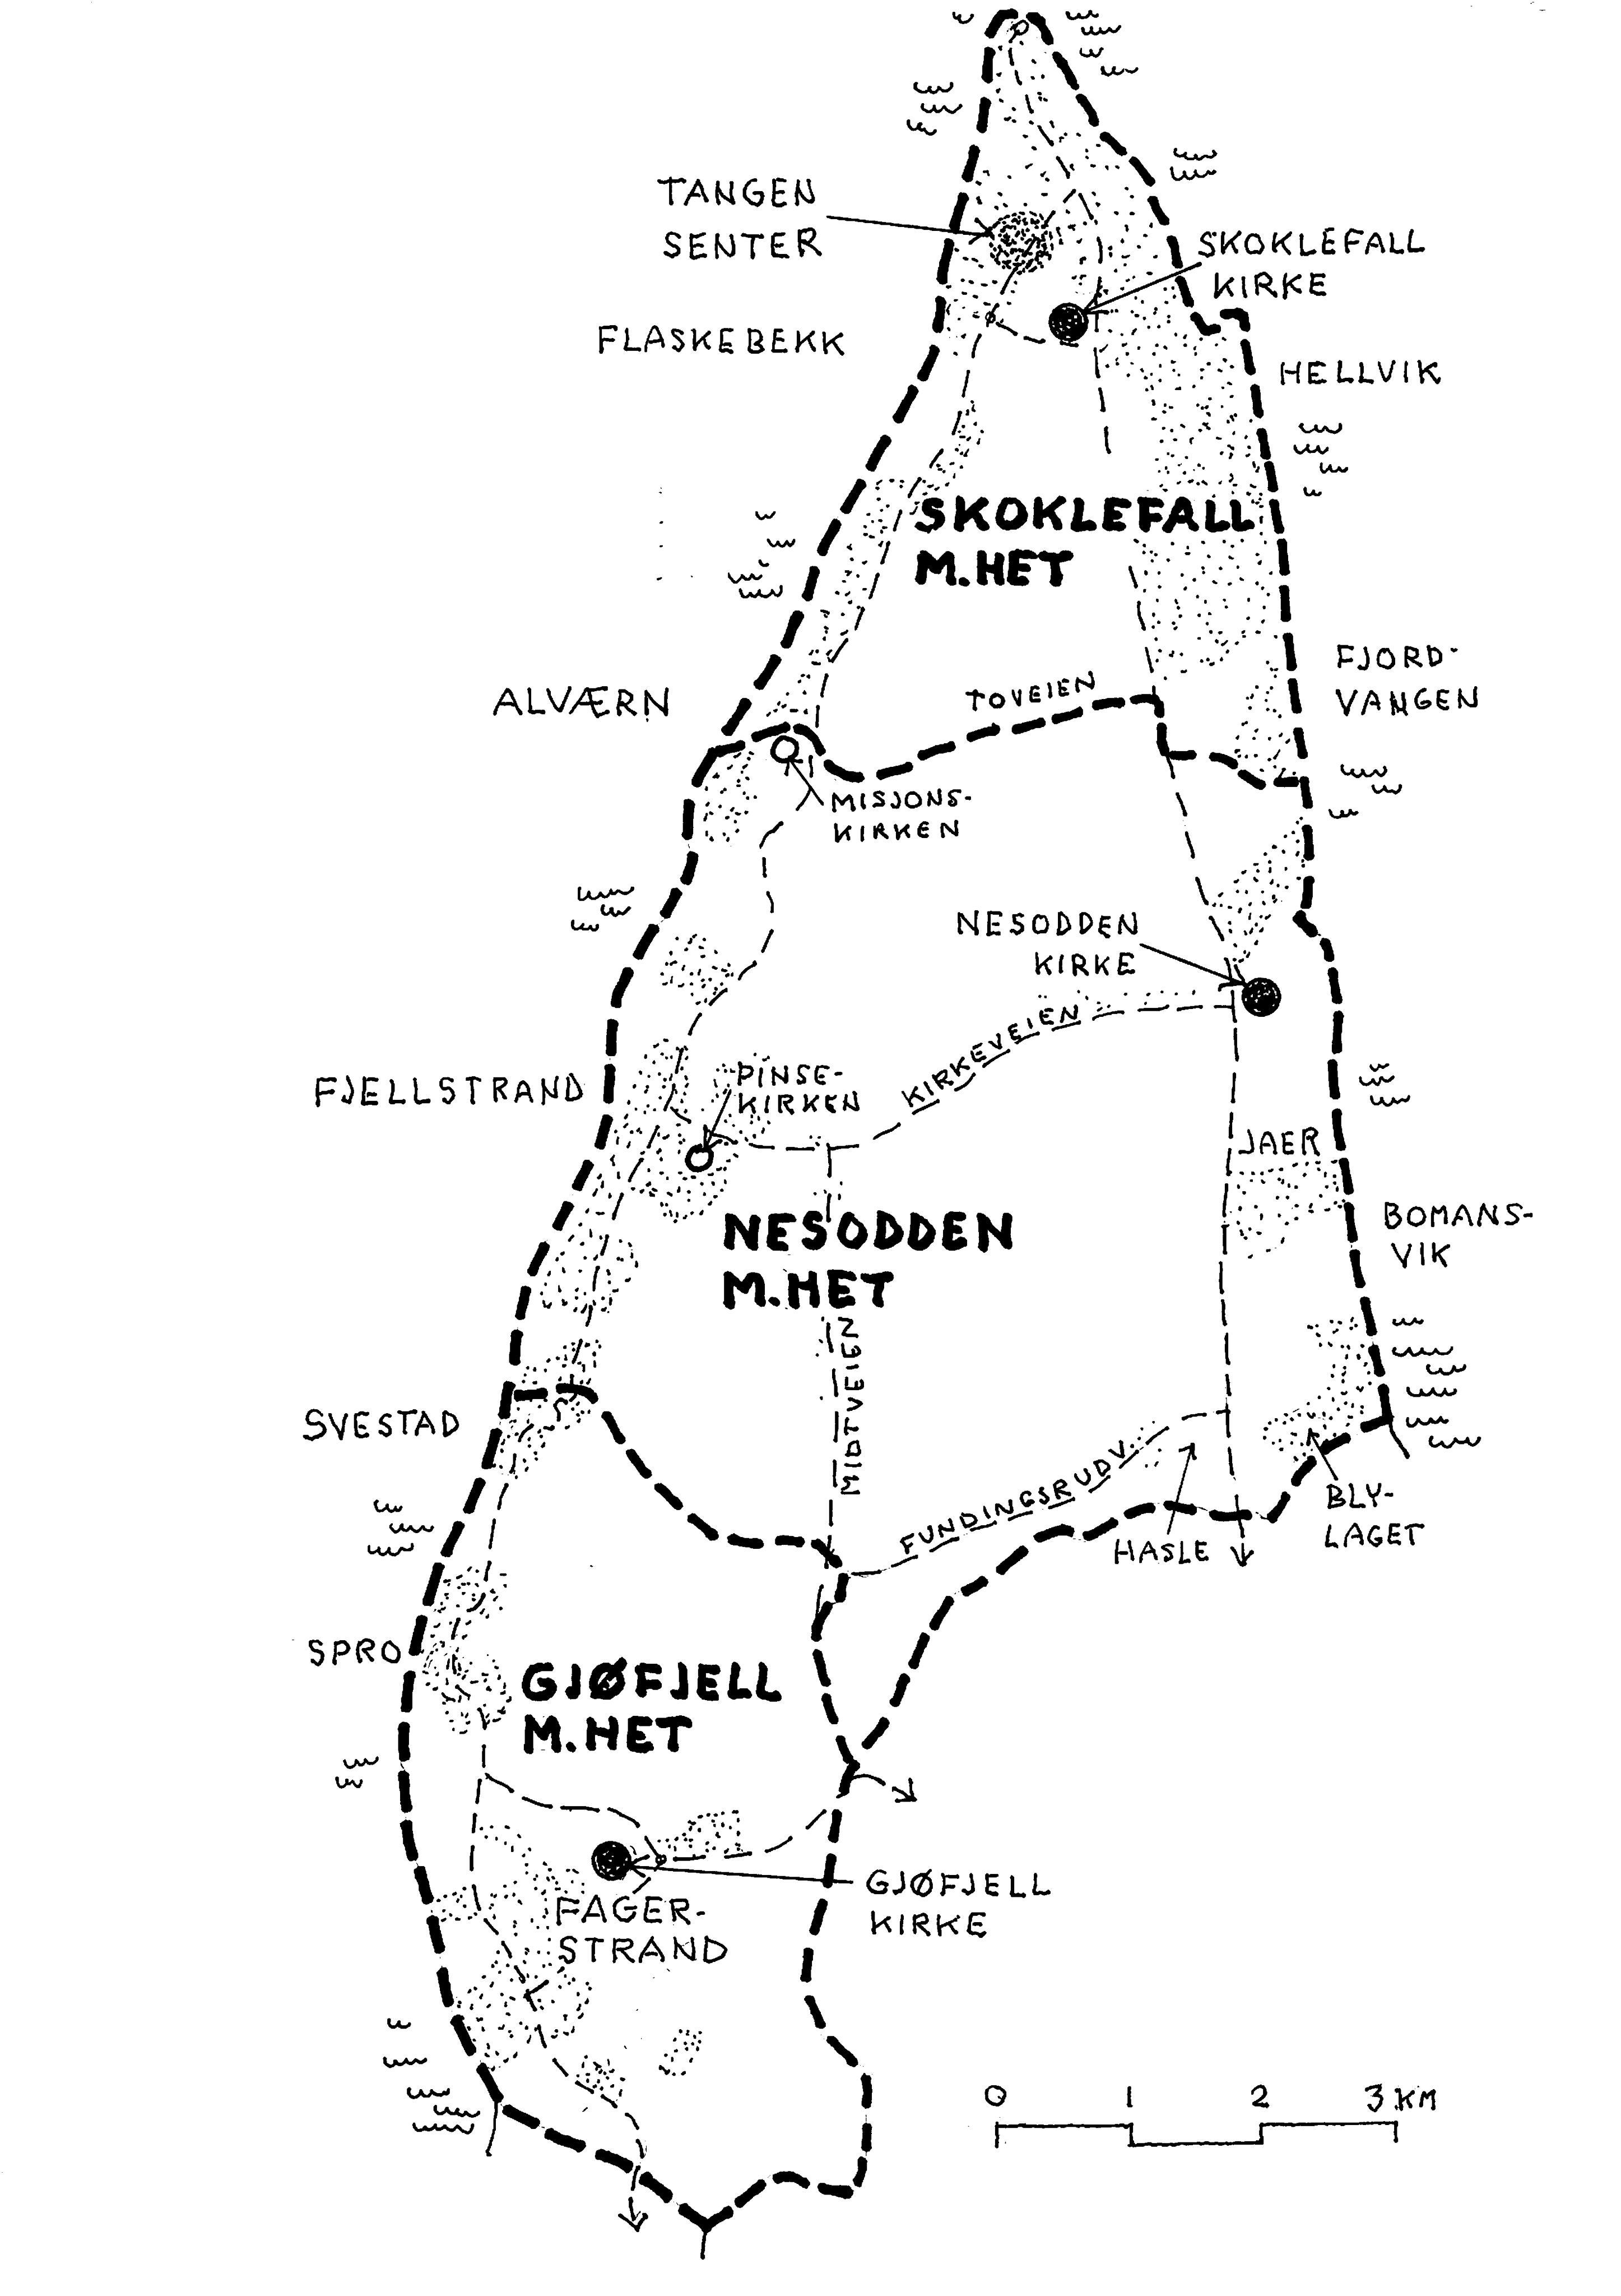

2. LIVET I GJØFJELL MENIGHET
Gjøfjell menighet strekker seg over et den søndre delen av kommunen. Livet i menigheten er delt i to hovedgrupper. Det kontinuerlige tilbudet som går over flere år og det vi kaller korttidstilbud, som kan være enkelthendelser, samt konfirmasjon.
Kirkevalget og bispevisitas
Det var to store hendelser i Gjøfjell menighet i 2019. Foruten kirkevalget (omtalt i eget avsnitt), var visitasen fra biskop Atle Sommerfeldt den viktigste. På meget kort varsel (for det nye menighetsrådet) ble det arrangert et møte med biskopen i menighetshuset 19.november, der biskopen og fungerende rådsleder Grimnes, hadde en times samtale i plenum. Spørsmålene var sendt biskopen på forhånd, og tilbakemeldingene fra biskopen virket godt gjennomtenkte. Det ble en god samtale med nytt og gammelt menighetsråd rundt bordet, samt prost og biskopens følge.

Samtalen dreide rundt spørsmål om hvordan kirken skal gjøres mer tilgjengelig for alle og hvordan vi skal nå ut til en bredere del av lokalbefolkningen på Fagerstrand. Biskopen var tydelig i sin tilbakemelding på at han ønsker, ja nærmest ber menigheten knytte seg tettere til lokale lag og foreninger. Han mener det vil være veldig bra å bruke medlemsmassen i f.eks Fagerstrand båtforening, Fagerstrand vel, Speideren og liknende arenaer, og var tydelig på at det vil være mange som synes det vil være fint med gudstjenester der alle i f.eks båtforeningen, vet at det lyses velsignelse over alle medlemmene.

Biskopen ba også de tre sognene jobbe mer sammen, men samtidig dyrke forskjeller og egenart.
Etter samtalen var det en kort gospelkonsert i kirken, samt kirkekaffe.
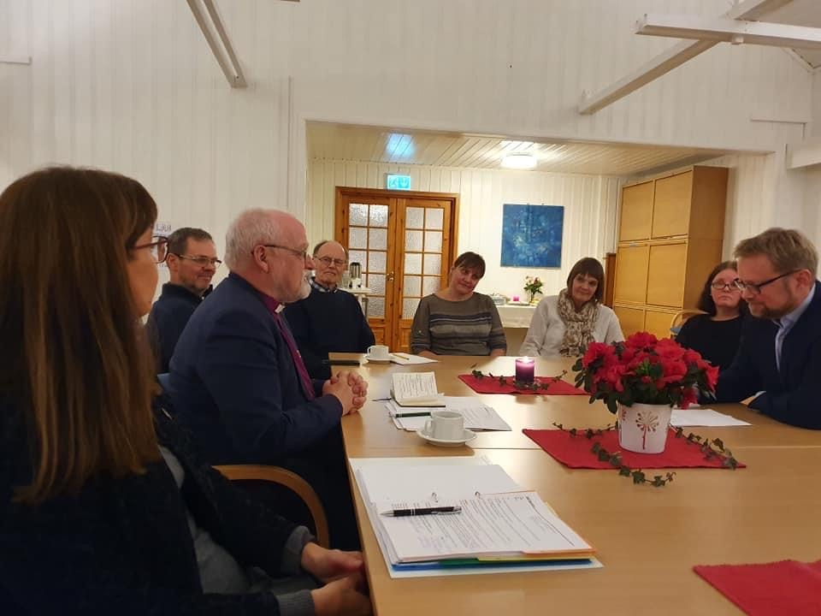

(Fellesmøte med biskop, gammelt og nytt menighetsråd)

Kirkevalget 2019

Kirkevalget ble holdt 9.september og det nye menighetsrådet ble konstituert 22.oktober, der det ble valgt leder og nestleder, samt representanter til Nesodden kirkelige fellesråd.

Pål-Erik Plaum ble så valgt enstemmig, med 5 stemmer, som leder
av menighetsrådet og deretter Petter Grimnes tilsvarende som nestleder.
Disse valgene gjelder i ett år fra 1. november 2019 til 31. oktober 2020.

Pål-Erik Plaum og Petter Grimnes ble her valgt enstemmig som representanter til Nesodden kirkelige fellesråd. Else Marie Fossbråten Wennersgaard enstemmig som vararepresentant.
Petter Grimnes er siden valgt til nestleder i fellesrådet.

Visjon og 5-årsplan for Gjøfjell menighet Det er laget egen visjon og plan i forbindelse med avslutningen av MUV-prosjektet (menighetsutvikling av folkekirken) som ble startet opp i 2016. Visjonen ble endelig vedtatt av menighetsrådet i mai 2019.
Diakoniutvalg Gjøfjell menighet har opprette diakoniutvalg, med Anita Kristin Olsen som leder.
Menighetshuset
Husstyret har ansvar for fornyelser og vedlikehold av menighetshuset. Hovedfokus dette året har vært planlegging av nytt kjøkken i flere alternativer, bl.a. et alternativ som også inkluderer en trapp opp til loftet samt isolering og innredning av dette som bruksrom.
Det er gjort en grundig gjennomgang av brannvernforholdene fornyede instrukser og noe nytt utstyr samt ikke minst at nødutgangen på baksiden av menighetshuset han fått en god overgang til terrenget med ”veranda” og rullestolrampe.
Det har vært arrangert dugnader med vask av hus og stell av utearealer.

I husstyret sitter: Tone Killingmo, Lars Erik Granum (som også er HMS-ansvarlig), Nils Ivar Bovim og Finn Østmo, sistnevnte som kontaktperson.
Husstyret fører bare regnskapsoversikt, ikke eget formelt regnskap da det inngår i de formelle regnskapene for henholdsvis Julemessen og menighetsrådet.

Ansvarlig for drift og utleie (som ikke ligger under husstyret, men direkte under menighetsrådet) er Tone Killingmo. Menighetshuset ble i 2019 utleid 11 ganger.

KONTINUERLIGE TILBUD
Gudstjenester

Det er gudstjeneste regelmessig annenhver uke i Gjøfjell kirke, med noen gudstjenester i tillegg i høytidene.
Som innledning til prekenen har prestene gjerne en preken for barn som deretter følges ut i menighetshuset og får leke der til prekenen er ferdig.
Kirkekaffen er ett av menighetens viktigste samlingspunkter og gir god anledning til å bli kjent med nye medlemmer.

Menighetsrådet har opprettet et gudstjenesteplanutvalg som, ut fra et mandat, skal være med å planlegge gudstjenestene sammen med prestene: Deltagere i utvalget i 2019: Lars Erik Granum, Nils Ivar Bovim og kapellan Kristin Bugge Heilo.

Misjon
Gjøfjell menighet har siden 2016 hatt en samarbeidsavtale med Det Norske Misjonsselskap (NMS), og vi har valgt å støtte arbeidet i Mali. Menighetens misjonsutvalg har bestått av Bjørg Gravdal, Toralf Roaldseth og Sissel Roaldseth.
Vi har i 2019 hatt to gudstjenester med fokus på den verdensvide kirke og misjon i Mali. Vi har totalt hatt fire ofringer til misjonsprosjektet i løpet av 2019. På kirkekaffen har vi med jevne mellomrom formidlet fortellinger og små glimt om enkeltpersoner i Mali og deres møte med den kristne tro.

Gaver til Gjøfjells Mali-prosjekt i 2019

11.4. | Misjonsmøte på menighetshuset | 1.200
13.4. | Gave på Action tweens | 547
22.5. | Amerikansk auksjon på menighetshuset etter misjonsgudstjeneste | 924
25.9. | Misjonsmøte på menighetshuset | 1.560
 | Fra ofringer i 4 gudstjenester | 9.045
 | Sum | 13.276

I tillegg har NMS fått inn 10.000 kr i 2019 fra givere til Gjøfjells prosjekt i Mali.
Misjonsavtalen med Det Norske Misjonsselskap, for misjon i Mali, er fornyet med tre nye år.
Kveldsmat for kropp og sjel – onsdagskvelder i menighetshuset.
Disse samlingene er åpne for alle og ble satt i gang av Gjøfjell menighet etter det første Alfa-kurset arrangert av alle menighetene på Nesodden i 2002.
I 2019 er det gjennomført i alt 17 samlinger dvs. hver annen onsdag i Gjøfjell menighetshus fra kl. 19.00 – 21.30. Samlingene har lagt vekt på forkynnelse og samtale om kristen tro, fellesskap og lovsang. Den første halvtimen er avsatt til kveldsmat. Hovedtemaer har vært «Tro og håp» og «Velsignelsens vei»
Både vår og høst i 2019 har det vært inspirerende misjonsmøter sammen med menighetens misjonsutvalg. Det ble arrangert to filmkvelder med visning av filmene «Mannen fra Snåsa» og «Ida» (polsk Oskar-premiert film) hhv vår og høst.
I mars hadde vi en storsamling kalt «Himla velsigna» med daglig leder i Oase Eivind Arnevåg og kona Merete. Det ble gjort en ekstra informasjons-innsats med bl.a. omtale av arrangementet i Amta. Nærmere 40 møtte opp til kveldsmat i menighetshuset og til forkynnelse, lovsang og velsignelse i Gjøfjell kirke.
Fra arrangementene nevnes ellers samtaler om «Liv og død» der Inger Anne Edvardsen bidro med innspill fra sine erfaringer som sykepleier. Gro og Henning Korsmoe hadde en samling om «Bønn og velsignelse der du bor».
En ledergruppe bestående av Torunn Andresen, Finn Østmo, Anita Kristin Olsen, Maalfrid og Nils Ivar Bovim, har hatt 2 ledermøter og lagt opp semesterprogrammene.
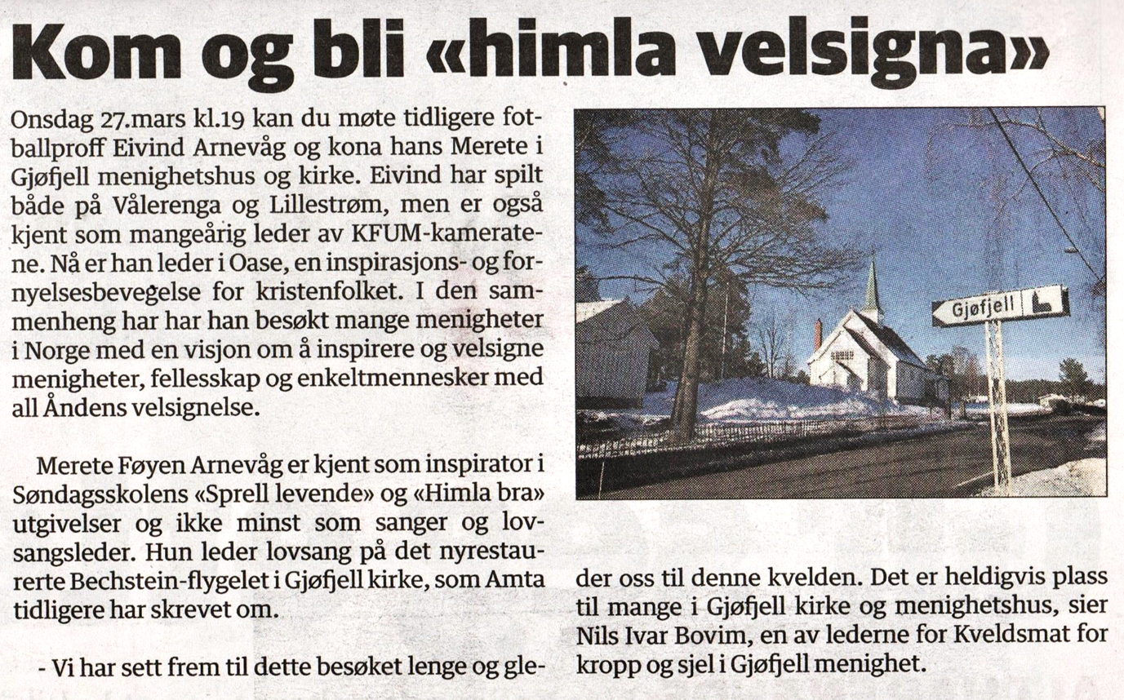
Julemessen på Gjøfjell
Julemessen på Gjøfjell er en stiftelse med formål å skaffe midler til barne- og ungdomsarbeid i Gjøfjell menighet, samt til investeringer i Gjøfjell menighetshus. Medlemskap i Julemessen på Gjøfjell er åpent for alle som ønsker å gjøre en innsats for innsamling av midler i henhold til formålet.
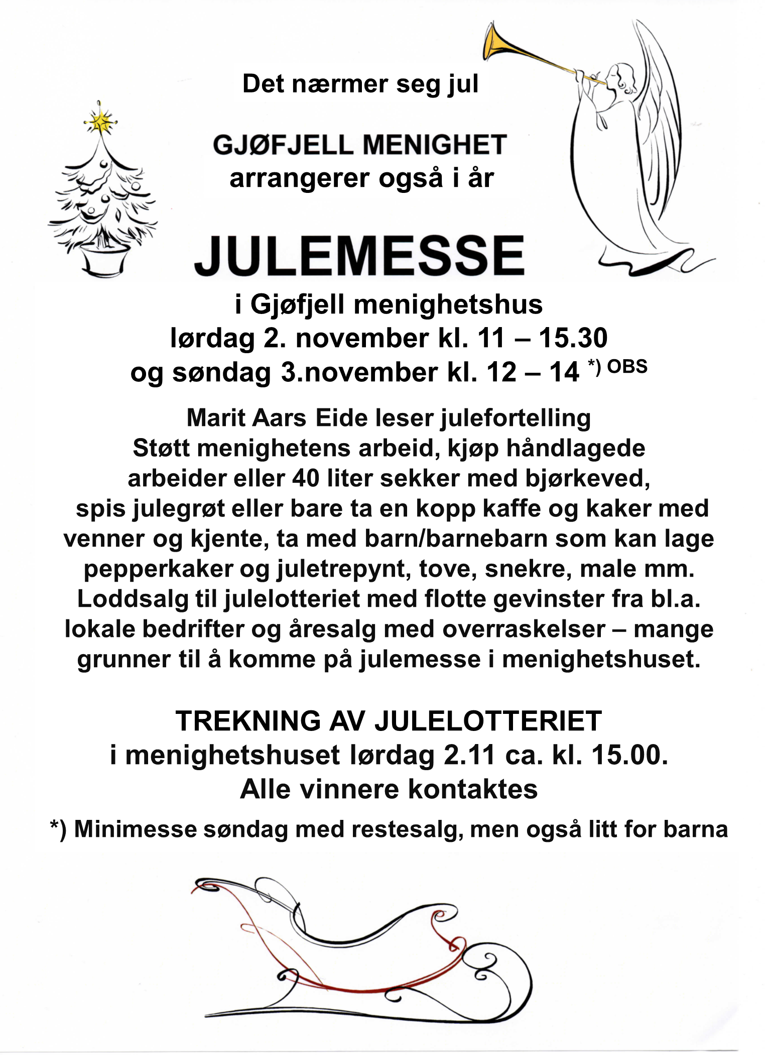 | Også i 2019 ble det arrangert julemesse. Tilstrekkelig antall personer til forberedelse og gjennomføring av en julemesse kom på plass tidlig på høsten og da ble det vedtatt å gjennomføre julemesse lørdag 2. og søndag 3.november 2019. Julemessen ble gjennomført med stort sett samme opplegg som tidligere. Takk til alle som skaffet/ga gevinster og laget salgsvarer, til dere som hjalp til og som bidro.
Det ble delt ut ca.1000 informasjonsblader, se over, på Fagerstrand uka før messen.
Menighetshuset var godt besøkt med barn og voksne omtrent som året før. Det var trivelig stemning i menighetshuset med kaker, kaffe og julegrøt, ivrige barn i aktivitet. I tillegg til Marit Aars Eides rørende fortelling om en jul på en liten øy i Nord-Norge leste 9-åringen Morten Andresen-Ots en bildefortelling om «Det lille grantreet»
Salg av varer / lopper / utlodning av ca. 40 gevinster, åresalg og ikke minst salg av «Kirkeved» fra bjerketrærne som ble felt ved kirken året før, ga et resultat i overkant av resultatene fra de senere år. I alt kom det inn 28 228 kroner.
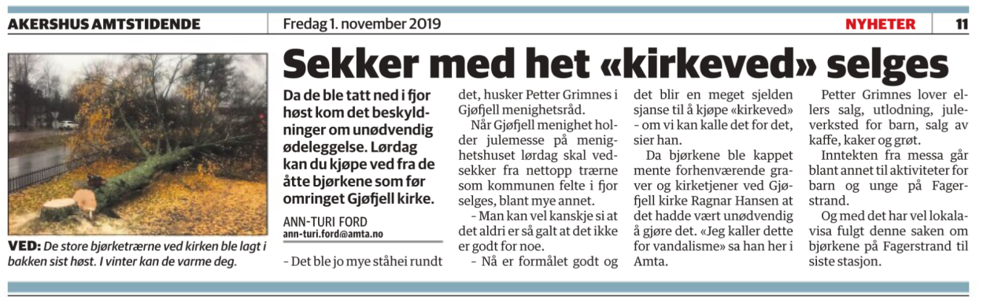
I julemessekomiteen sitter Lillian Skånhaug Granum, Torunn Andresen, Anita Kristin Olsen og Maalfrid Bovim med Solveig Andresen-Ots som god medspiller. Dette var det 11.året som denne komiteen har hatt ansvar for menighetens julemesse.
Bibelgruppe

Bibelgruppen har økt deltakelse, og er nå blitt ni. Utgangspunktet i år har vært Johannesevangeliet. Til støtte og inspirasjon ble det brukt studieopplegg av Hans Kvalbein: ”Hovedtanker i Johannesevangeliet”:

Nesodden Gospelkor
Koret har regelmessige øvinger i Gjøfjell kirke annenhver onsdag og regnes her blant de kontinuerlige tilbudene i Gjøfjell menighet. De har gjort en fantastisk jobb av stor betydning for de tre menighetene på Nesodden. Initiativet kom fra styreleder Grete Anmarkrud i Gjøfjell. Nesodden gospelkor skal ha en inkluderende profil for å favne om sangglade mennesker.
Koret er knyttet til Den norske kirkes menigheter på Nesodden og ønsker å berike menighets- og gudstjenestelivet bl.a. ved å opptre og ha konserter i kirkene. Inntekter fra konserter vil deles mellom koret og menigheten som er vertskap for konserten.
Å lese dagens ord og synge velsignelsen er en integrert del av korøvelsene.
Vårsemesteret: 28 medlemmer, hvorav 27 betalende Høstsemesteret: 30 medlemmer, hvorav 28 betalende
Dirigent
Vårsemesteret: Ida Nybøe Olsen
Ida hadde med seg dirigenterfaring fra Berlevåg i Finnmark og ønsket å dirigere oss mens hun og familien etablerte seg på Østlandet.
Høstsemesteret: Guro Høgne
Guro startet sin kor-karriere da hun i en alder av 14 år fikk pianistjobben i det lokale gospelkoret på hjemplassen sin. Hun har hovedfag i musikk med musikkpedagogisk fordypning og skrev hovedoppgave om TenSing. Gospel, jazz/soul og pop er Guros sjangre. Hun har «alltid» vært involvert i korarbeid som dirigent og/eller pianist – med kun et lite avbrekk de siste årene som småbarns-mor.
Styrets sammensetning:
Verv | Navn | Merknader
Fungerende styreleder, sekretær og kasserer | Anne Irene Nygård | Fra Skoklefall menighet
Styremedlem (f.o.m. juni 2019) | Hans Jürgen Schorre | Fra Nesodden menighet
Styremedlem | Bjørg Schorre | Fra Nesodden menighet
Styreleder i permisjon/ Styremedlem (frem til 15.8) | Grete Sofie Jørgensen Anmarkrud | Fra Gjøfjell menighet
Styremedlem (vikar/fast medlem fra 15.8) | Jon Anders Anmarkrud | Fra Gjøfjell menighet
Det er et mål å fordele vervene i styret i inneværende år, slik at Anne Irene ikke blir belastet med alle styreoppgavene.
Noteutvalget består av Brit Langfeldt Øverland, Svein Are Grønsund, Eldrid Lorentzen og
Guro Høgne.
Generell omtale av arbeidet i styret i gospelkoret
Gjennom året har styret arbeidet for å få Nesodden gospelkors dirigentstilling formelt innlemmet i Den norske kirke. Styret fikk positive signaler da søknaden ble mottatt, men det er krevende prioriteringer fellesrådet er nødt til å gjøre. På nåværende tidspunkt skal barne- og ungdomsarbeid prioriteres, og Nesodden gospelkor må ordne med å få på plass dirigent på egenhånd.
Koret fortsatte i full drift våren 2019 under ledelse av ny, midlertidig dirigent, Ida Nybøe Olsen. Det ble også opprettet et noteutvalg bestående av 3 kormedlemmer.
Det var med stor glede at vi kunne meddele til høstsemesteret at vår nye dirigent kom fra egne rekker. Guro Høgne skal bygge videre på den positive energien og ekte sangglede som finnes i koret. Det er vi svært glade for!
Det ble avholdt styremøte 12. juni 2019 hvor påtroppende dirigent og noteutvalget ble invitert. På agendaen var ny dirigent, gjennomgang av organisasjonsform, læring fra 2018/2019, økonomi, og plan for neste år (2019/2020.) Det ble bestemt at styret utvides med ett medlem for å få til en mer hensiktsmessig fordeling av oppgaver; Hans Jürgen Schorre tiltrådte da.
Informasjon om ny dirigent og planen for høsten 2019 ble sendt ut medio august til alle medlemmene.
Nesodden gospelkor har mange trivelige medlemmer, og det kommer stadig nye til. Og det er plass til flere i vårt fellesskap! Særlig er det behov for å rekruttere flere gutte- /herrestemmer. Vi oppfordrer alle medlemmer til å bidra i vervingen.
Øvelser
- Vårsemesteret: Tirsdager i -partallsuker fra og med uke 2 (27.januar 2019) kl. 19.30 – 21.30 i Gjøfjell kirke (eller menighetshus) fram til vårkonsert, 14.mai.
- Høstsemesteret: Tirsdager i oddetallsuker fra og med uke 35 (27.august 2019) kl. 19.30 – 21.30 i Gjøfjell kirke (eller menighetshus) fram til førjulskonsert, 3. desember
Konserter
- Vårkonsert tirsdag 14. mai i Gjøfjell kirke
- (Gratis inngang med mulighet for å gi en gave – som ble delt mellom koret og Gjøfjell menighet) Publikum: Ca 60. Koret sang 8 sanger pluss 2 allsanger. Gjestepianist: Stalin Coronado
- Førjulskonsert tirsdag 3. desember i Gjøfjell kirke
- (Gratis inngang med mulighet for å gi en gave – som ble delt mellom koret og Gjøfjell menighet) Publikum: Ca 100. Koret sang 10 sanger pluss 4 allsanger. Gjestepianist: Irene Bjerknes Skaland
Andre arrangement
- Deltagelse og sang under misjonssamling for Mission Aviation Fellowship (MAF) i Skoklefall menighetshus 4. mai. Cirka 10 av korets medlemmer sang 3 sanger med Svein Fredwall som pianist for anledningen.
- Deltagelse og sang under bisettelsen av korets initiativtaker/grunnlegger, Grete Sofie Jørgensen Anmarkrud den 23. august i Kråkerøy kirke, Fredrikstad. Koret var representert med 15 medlemmer og tidligere dirigent Svanhild dirigerte koret, som sang 2 sanger. Svein Fredwall var pianist for anledningen.

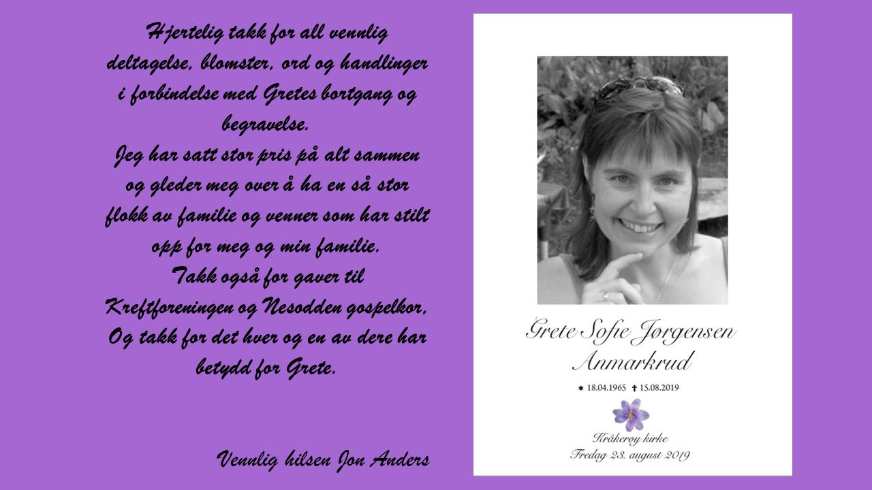•
- Deltagelse og sang under kveldsgudstjeneste i Gjøfjell kirke, ifm. bispevisitas tirsdag 19. november. Koret sang
- Deltagelse og sang på Fremad Janitsjars julekonsert søndag 8. desember. Koret sang 4 sanger, og Guro dirigerte fra flygelet.
Økonomi (Se regnskap for mer detaljert informasjon) Utgiftsposter;
• Dirigent-honorar • Noteinnkjøp
• Pianist-honorar
- Blomstergaver ved konserter
- Annonsering
- Bespisning
- Diverse rekvisitter
Inntektsposter
- Medlemskontingent
- Gaver i forbindelse med konserter
- Minnegaver i forbindelse med Gretes bortgang
Informasjonsarbeid:
- Facebook-gruppa «Nesodden gospelkor». Her legges det ut løpende informasjon både fra styret og fra øvrige medlemmer (lukket gruppe)
- E-post-formidling: Løpende informasjon fra styret
- Program til konsertene
- Plakater/flyers ved semesterstart og i forbindelse med konsertene
- Annonsering i Foreningsnytt
- Omtale i Kirkespeilet
- Omtale/annonsering på www.kirken.nesodden.no
- Reportasje i Amta
Sluttord
Vi opplever at Nesodden gospelkor er i «flytsona». Den inspirerende gjengen av sangglade medlemmer gjør at vi ser fremover, og gleder oss til fortsettelsen!
Vi vil takke alle kormedlemmene, våre tre menigheter og alt publikum som vi deler sanggleden med!
Jon Anders Anmarkrud
På vegne av styret i Nesodden gospelkor Fagerstrand 26/1-2020
Styret i Nesodden gospelkor:
Anne Irene Nygård (Skoklefall, leder)
Jon Anders Anmarkrud (Gjøfjell, styremedlem)
Hans Jürgen Schorre (Nesodden, styremedlem)

KORTTIDSTILBUD I GJØFJELL

Trosopplæring årsrapport for 2019
Trosopplæringsplanen ble revidert i løpet av 2019. Den omfatter 23 tiltak som tilbys døpte frem til fylte 18 år. Noen av tiltakene er enda ikke ferdig utviklet, men vil bli innfaset i løpet av de kommende årene hvis vi har ressurser tilgjengelig.

I trosopplæringsutvalget sitter Tore Henriksen og Inger Anny Wattum som representant fra Nesodden menighet, Finn Østmo og Niklas Koteng fra Gjøfjell menighet, Anne Helene Haaland og Grete Øyna Milivojevic fra Skoklefall menighet samt kapellan Elisabeth Moss-Fongen og Jarl Eidjord. Utvalgets leder er Grete Øyna Milivojevic, mens Jarl Eidjord er utvalgets sekretær og saksbehandler. Under følger tiltak som

Dåpssamlinger
Vi samler alle som skal døpes de neste to månedene til samlinger i Skoklefall kirke hvor de møter prestene, trosopplærerne og de andre familiene de skal dele dåpsdag med.
I samlingene blir det gitt informasjon om hva dåpen er, praktisk informasjon for dåpsdagen og informasjon om menighetens trosopplæring. Vi ønsker å ansvarliggjøre, utruste og oppmuntre foreldrene og fadderne til å drive trosopplæring i hjemmet. For å hjelpe foreldrene med dette har vi utviklet en dåpsperm som deles ut på samlingen og de får med seg hjem. Antall døpte tilhørende Nesodden menighet: 7, Gjøfjell menighet: 24 og Skoklefall menighet: 33.
Babysang
Skoklefall: I Skoklefall har det blitt gjennomført babysangkurs med 31 forskjellige barn som deltaker. Noen av dem var med på flere kursperioder. Det gjennomføres to kurs på onsdagene og mellom de to gruppene er det felles sosial kaffepause i menighetshuset. Kristina Bjørnland har ledet disse kursene. Kursene i Skoklefall har vært svært populære og flere av de påmeldte blir gjerne med på to kurs på rad. I Gjøfjell har oppslutningen vært mer varierende, og vi må finne tider for babysang der som ikke kolliderer med åpen barnehage.

Julaften – småbarnsgudstjeneste i Skoklefall kirke
Som et særlig tilbud til familier med små barn ble det arrangert gudstjeneste klokken 12. Denne gudstjenesten er blitt et fast innslag på julaften, og er tilpasset de med små barn som dette klokkeslettet passer mye bedre for enn de tradisjonelle julegudstjenestene.

2-årsbok
Høsten 2019 ble for første gang 2-åringene invitert til bokutdeling på en familiegudstjeneste i alle kirkene på Nesodden. Dette ble arrangert samtidig som utdelingen av 4-årsbøker. Det ble fine gudstjeneste og en fin mulighet for barna å holde kontakten med «kirken sin» kort tid etter dåp- og babysang. Det var totalt 13 toåringer som fikk sin bok på disse gudstjenestene.

Våronngudstjeneste for treåringer
Målet er å inkludere barna i gudstjenesten der liknelsen om sennepsfrøet er tema. Barna kommer frem til alteret og vi synger «når et bitte lite frø», og barna får plante et frø i hver sin potte som de får med seg hjem og kan følge veksten utover våren. Denne gudstjenesten ble gjennomført i alle menighetene for første gang i 2019. Totalt deltok 23 treåringer på disse gudstjenestene.

4-årsbok
4-åringene som er døpt blir invitert til en gudstjeneste med utdeling av 4-årsboken. Det er en bok med fine tegninger, bibelhistorier, sanger og tegneserier om 4-åringene Bo og Nora. De fikk også et arbeidshefte med samme tema og figurer som i boka. I Nesodden kirke kom 6 barn, i Skoklefall 14 barn, og 6 barn deltok på dette i Gjøfjell kirke.

6-årsbok
Alle døpte i kullet blir invitert pr brev til utdeling av bok til alle seksåringer i familiegudstjenester i sin lokale kirke: Skoklefall: 11 barn, Gjøfjell: 5 barn og Nesodden: 3 barn. Utdeling av seksårsbok skjer på gudstjenestene rett etter skolestart.

Action Tweens
Action Tweens er for barn i alderen 4.-7. klasse. Det har vært 10 fredagssamlinger á 3 timer. Oppmøtetallet har vært betydelig lavere enn det som har vært vanlig tidligere år. Det kan virke som om det blir mer vanlig å reise bort i helgene så kanskje fredagen ikke er den beste dagen for et slikt arrangement. Action Tweens er et samarbeidsprosjekt mellom de tre menighetene og holder til i Nesodden menighetshus.
Det er utviklet en fireårsplan med ett sentralt tema for hvert av de 8 semestrene som tilbudet går over. Det satses på formidling gjennom undervisning, fortelling, sang, drama, krativitet og samtale.

Action Tweens har videre et særlig fokus på forvaltning (miljø) og rettferdighet. Etter fellesøktene er opplegget stasjonsbasert. Stasjonene kan variere med årstid og lokaler, men vil ofte bestå av en matlagingsgruppe som lager tema- eller sesongpreget mat til hele gjengen, en kreativ gruppe som ofte har en formingsaktivitet, men som også kan plante eller drive med sang eller drama. I tillegg vil det ofte være en gruppe med lek ute eller inne. Om vi klarer, forsøker vi å la hovedtemaet for samlingen gå igjen også i stasjonsaktivitetene.
Et stasjonsbasert opplegg gir mye voksenkontakt og gjør det lett å tilpasse til barn med ulike behov for konsentrasjon og variasjon. Et stasjonsbasert opplegg er imidlertid lederintensivt. Heldigvis har vi mange gode ledere; og ønsker oss alltid flere.

Mange av de eldste barna fortsetter som ledere etter at de er for gamle til å være deltakere. Her kan vi bli enda flinkere til å utvikle dem og deres lederegenskaper som en del av tiltaket.

Voksenledere: Anne Irene Nygård, Leif Marcussen, Øivind Skullerud, Jon Anders Anmarkrud (vår), Kristina Bjørnland (vår), Bjarte Klevberg (høst) og Jarl Eidjord. Hjelpeledere fra ungdomstrinnet/videregående: Thomas Hake-Steffensen (vår), Anna Hake-Steffensen (vår), Hans Olav Anmarkrud, Aud Irene Nygård, Jørgen Tollefsen og Ingrid Elisabeth Wehmer.

Lys våken
Første helgen i desember deltok 19 sjetteklassinger på Lys våken i Gjøfjell kirke/menighetshus.
Dette var et fellesarrangement og noen barn fra Skoklefall og Nesodden deltok selv om størsteparten av barna var fra Fagerstrand. Her fikk de erfare å være lys våkne overfor Gud, seg selv og andre. Det var mye lek og moro knyttet opp til å bli kjent med kirkerommet, ulike symboler og Jesus. Barna fikk delta under forberedelsen til og i gjennomføringen av søndagens gudstjeneste, med bl.a. sang, bønner og dramatisering.

Konfirmasjonsforberedelse
Høsten 2019 ble 89 ungdommer konfirmert i kirkene på Nesodden. Av disse tilhørte 22 Gjøfjell menighet (73 %), 18 Nesodden menighet (64 %) og 55 Skoklefall menighet (57 %). Konfirmantene fulgte et åtte måneders undervisnings-opplegg på tvers av bosted. Konfirmantene deles inn i grupper etter skoler og har undervisning i smågrupper i Skoklefall og Gjøfjell menighetshus. Temaer for konfirmantåret er blant annet: Identitet, trosartiklene, etikk og valg, bibel, bønn, nattverd, fellesskap, påske, sorg m.m. Undervisningen har foregått i 8 grupper med 10 – 15 deltakere som prestene og kateket har vært ansvarlige for. I tillegg deltok konfirmantene på «Camp Norefjell» i regi av KFUK-KFUM. Dette er en ny konfirmantleir som er et godt alternativ for oss som ikke har lederressurser til å arrangere egen konfirmantleir. I tillegg er konfirmantene med på fasteaksjonen og samlet i år inn kr 60 850.- til Kirkens Nødhjelp.

PULS
PULS (ungdomsgudstjenester) har ikke vært gjennomført dette året, men vi har planene klare for en nysatsing på dette utover våren 2020. Det vil nå være et ungdomsband som leder musikken og gudstjenestene vil få et mer ungdommelig preg enn tidligere.

Lederkurs for fjorårskonfirmanter
Våren 2019 var 10 ungdommer ferdige med lederkurset som følger skoleåret og startet i september 2018 og består av ni kurskvelder.. Høsten 2019 startet 9 ungdommer på lederkurs. Gjennom året får ungdommene både teoretisk undervisning og praktisk ledererfaring i kirkenes barne- og ungdomsarbeid. Kurset avsluttes med kursbevisutdeling og grilling i juni.

Fjorårskonfirmanter
Fjorårskonfirmanter blir også invitert til reunion tur året etter at de er konfirmert. Den legges opp som en skiweekend i Hemsedal fra fredag til søndag. Vi bor på KRIK høyfjellsenter og har supre skiforhold og mange hyggelige samlinger med morgenbønn, skumringsstund, underholdningskveld og ungdomsgudstjeneste med nattverd. Turen ble gjennomført medio mars og hadde 29 deltakere og seks ledere.

Julevandring
I begynnelsen av desember ble det arrangert julevandring i Skoklefall og Gjøfjell kirker.
5 barnehagegrupper med 47 deltagere fra Fagerstrand og Fjellstrand deltok på julevandring i Gjøfjell kirke. Mange barnehagegrupper med nesten 250 deltagere var med på julevandring i Skoklefall kirke.

Skolegudstjenester før jul
Alle barneskoler, med unntak av Steinerskolen, avholdt skolegudstjenester i 2018. Ingen ungdomsskoler deltok. Det ble holdt to skolegudstjenester for Myklerud skole og Bjørnemyr skole i Gjøfjell kirke. Jaer skole deltok i gudstjeneste i Nesodden kirke. Fjellstrand skole hadde besøk av prest på sin julefeiring. For Berger skole og Nesoddtangen skole ble det holdt 7 gudstjenester i Skoklefall kirke. Nesten 1.000 barn deltok i disse gudstjenestene i Skoklefall.

RÅD, REGNSKAP OG STATISTIKK
Menighetsrådet

Menighetsrådets målsetting fremgår av kirkelovens § 9:
” Menighetsrådet skal ha sin oppmerksomhet henvendt på alt som kan gjøres for å vekke og nære det kristelige liv i soknet ….. ” osv.
Menighetsrådets ansvar er, ikke minst, å støtte og legge til rette for lokale initiativ og samarbeide med frivillige og lønnede medarbeidere.
Gjøfjell menighetsråd hadde i 2019 fire ordinære møter med til sammen 54 saker, der enkelte saker var oppe flere ganger, samt et felles møte 26/8 med de to andre menighetene på Nesodden og et fellesmøte med det nye menighetsrådet 22/10 der dette ble konstituert og overtok 1. november.

Menighetsrådets sammensetning 1/1 – 30/10.
Finn Østmo, leder
Lars Erik Granum, nestleder
Lillian S. Granum, medlem
Bjørg Gravdal, medlem
Svein Hunnestad, sokneprest
Kristin Bugge Heilo, vara for sokneprest i m.rådet

Menighetsrådets sammensetning 1/11 – 31/12.
Pål-Erik Plaum, leder
Petter Grimnes, nestleder
Else Marie Fossbråten Wennersgaard, medlem
Solveig Andresen-Ots, medlem
Svein Hunnestad, sokneprest
Kristin Bugge Heilo, vara for sokneprest i m.rådet
Deltagelse i Fellesrådet:

Fellesrådet har primært ansvar for kirker, gravplasser og stab.
1/1-31/10: Lillian Granum og Lars Erik Granum har vært menighetsrådets representanter her, med Finn Østmo som vara.
Fra 1.11 møter Pål-Erik Plaum og Petter Grimnes. Else Marie Fossbråten Wennersgaard, vara.

Regnskap
Gjøfjell menighet |  |  | Budsjett | Regnskap | Regnskap | Regnskap
 |  |  | 2019 | 2018 | 2017 | 2016
 | INNTEKTER |  | Vedt.22/1-19 | Utk. 13/5-19 | Godkjent | Ufor. 13/2-17
1 | Leieinntekter menighetshuset |  | 20000 | 21600 | 16500 | 15200
2 | Givertjeneste |  | 25000 | 19700 | 11000 | 7800
3 | Offer egen virksomhet. |  | 30000 | 32705 | 32184 | 23900
4 | Fra Fellesråd til revisor |  | 15000 | 13750 | 13125 | 12500
5 | Sum egen virksomhet |  | 90000 | 87755 | 72809 | 59400
6 | Ofring/innsamlede midl. til andre |  | 12000 | 19358 | 14761 | 16012
7 | Sum driftsinntekter |  | 102000 | 107113 | 87570 | 75412
 | UTGIFTER
8 | Menighetsaktiviteter generelt |  | 5000 | 0 | 0 | 3935
9 | Menighetshus, fornyelser,vedl.h. |  | 28000 | 11770 | 69313 | 0
10 | " forsikring ca. |  | 5500 | 5150 | 4826 | 4495
11 | " strøm |  | 30000 | 29350 | 22408 | 22860
12 | " kommunale avgifter ca |  | 0 | 4346 | 0 | 1125
13 | " drift (renhold, mat mm.) |  | 3000 | 2737 | 2985 | 3271
14 | Blomster/gaver/honorar/bevertn. |  | 1500 | 1414 | 1282 | 500
15 | Fra fellesrådet, til revisor |  | 15000 | 13750 | 13125 | 12500
16 | Gebyr |  | 1700 | 1575 | 1829 | 1350
17 | Informasjon / annonsering mm |  | 300 |  | 0 | 0
18 | Diverse (Nytt gospelkor i 2018) |  |  | 10650 | 1267 | 1695
19 | Sum egen virksomhet |  | 90000 | 80742 | 118576 | 51731
20 | Overfør. ofring/innsaml. til andre |  | 12000 | 19652 | 14761 | 16012
21 | Sum driftsutgifter |  | 102000 | 100394 | 133337 | 67743
22 | OVER-/UNDERSK. EGEN VIRKS.HET |  | 0 | 7013 | -45767 | 7669
 | Nesodden Gospelkor 2018 dette er formelt en del av Gjøfjell menighets regnskap
 | Inntekter ca |  | 37000
 | Utgifter ca |  | 12000
 | Overskudd ca |  | 25000
Menighetens regnskap er gjort opp med et overskudd på 30.646.

Statistikk Gjøfjell menighet 2019

GJØFJELL | 2019 | 2017 | 2016 | 2015
Antall medlemmer pr 31.12 inkl tilhørende (eks tilhørende) * | 2234 (2105) | 2228 (2102) | 2163(2046) | 2182 (2059)
Innmeldte | 5 | 4 | 2 | 0
Utmeldte | 5 | 2 | 17 | 10
Antall gudstjenester | 35 | 33 | 33 | 32
Antall deltagere | 2476 | 2769 | 3054 | 3439
Dåp (bosatt i menigheten) | 11 | 17(14) | 16(11) | 22(18)
Konfirmanter | 19 | 19 | 20 | 33
Vigsler | 4 | 2 | 6 | 0
Gravferd | 15 | 10 | 13 | 15
Julemesse/Julebasar | Kr 28.228 | Kr 20.000 | Kr 22.000 | Kr 21.163
Givertjenesten | Kr 7.700 | Kr 8.700 | Kr 7.800 | Kr 7.950
Offer/kollekt til egen virksomhet  Offer/innsamling til andre  Fasteaksjonen | Kr 43.162  Kr 17.737  Kr 11.223 | Kr 30.285  Kr 14.461  Kr 8.615 | Kr 25.821  Kr 14.239  Kr 11.401 | Kr 38.257  Kr 15.560  Kr 12.286

LIVET UTENFOR GJØFJELL MENIGHET

Her er tatt med virksomheter som skjer i Skoklefall og Nesodden menigheter, men som er åpne for alle tre menighetene.
Trosopplæringsopplegg 0 – 18 år

Action Tweens

Action Tweens er for barn i alderen 4.-7. klasse. Det har vært 10 fredagssamlinger á 3 timer. Oppmøtetallet har variert mer det siste året enn det som har vært vanlig tidligere år. Det kan virke som om det blir mer vanlig å reise bort i helgene om vinteren. En del barn kommer fast, andre når det passer. Fremmøtet kan derfor variere samtidig som mange barn får med seg deler av tilbudet. Vi ser nå en utfordring knyttet til å rekruttere ledere med barn og nettverk i aldersgruppen. Action Tweens er et samarbeidsprosjekt mellom de tre menighetene og holder til i Nesodden menighetshus.
Det er utviklet en fireårsplan med ett sentralt tema for hvert av de 8 semestrene som tilbudet går over. Det satses på formidling gjennom undervisning, fortelling, sang, drama, krativitet og samtale.

Action Tweens har videre et særlig fokus på forvaltning (miljø) og rettferd. Etter fellesøktene er opplegget stasjonsbasert. Stasjonene kan variere med årstid og lokaler, men vil ofte bestå av en matlagingsgruppe som lager tema- eller sesongpreget mat til hele gjengen, en kreativ gruppe som ofte har en formingsaktivitet, men som også kan plante eller drive med sang eller drama. I tillegg vil det ofte være en gruppe med lek ute eller inne. Om vi klarer, forsøker vi å la hovedtemaet for samlingen gå igjen også i stasjonsaktivitetene.
Et stasjonsbasert opplegg gir mye voksenkontakt og gjør det lett å tilpasse til barn med ulike behov for konsentrasjon og variasjon. Et stasjonsbasert opplegg er imidlertid lederintensivt. Heldigvis har vi mange gode ledere; og ønsker oss alltid flere.

Mange av de eldste barna fortsetter som ledere etter at de er for gamle til å være deltakere. Her kan vi bli enda flinkere til å utvikle dem og deres lederegenskaper som en del av tiltaket. Det kan også tenkes at vi bør se på muligheten for å utarbeide et eget tilbud til denne aldersgruppen.

Voksenledere: Anne Irene Nygård, Leif Marcussen, Øivind Skullerud, Jon Anders Anmarkrud, Kristina Bjørndal og Jarl Eidjord. Hjelpeledere fra ungdomstrinnet/videregående: Thomas Hake-Steffensen, Anna Hake-Steffensen, Hans Olav Anmarkrud, Liv Oda Torgersen, Aud Irene Nygård, Jørgen Tollefsen og Ingrid Elisabeth Wehmer..

Vesper i Skoklefall kirke
En onsdag i måneden er det Vesper – musikalsk kveldsmesse i Skoklefall kirke. Her inviterer sokneprest Svein Hunnestad ulike musikere og sangere, i tillegg til gjester til en dypere samtale eller refleksjon. Målet er å trekke levende samtidskultur inn i gudstjenestene og skape møteplasser for mennesker, tro og tvil. Vi ønsker å formidle at Gud er til stede i våre liv slik de faktisk leves. Så mange som mulig skal få oppleve at Skoklefall kirke er vår kirke og et sted en kan kjenne seg hjemme. Vesper trekker vanlige kirkegjengere, men også dem som ikke så ofte går i kirken på søndager. Mange frivillige er med som forsangere, diktlesere, pynter kirken, baker kake og forbereder til kirkekaffe. Det tas inn kollekt på Vesper og flere gir fast til kulturkontoen. Midlene brukes til å honorere utøverne. Det har vært avholdt 11 vespere i Skoklefall i 2019.

Andre fellestilbud

Kantorissimo-konserter i 2019, Gjøfjell kirke

Nesodden kirkelige fellesråd fikk fra februar 2019 låne Marius Flatby sitt Bechstein-flygel fra 1899/1900, renovert av Hellstrøm Flygel & Piano i 2018/2019. Konsertflygelet står i Gjøfjell kirke. Avtalen gjelder i minimum to år, med oppsigelsestid på minimum en måned.

Dette er et praktinstrument bygget på samme tid som kirken og instrumentet og kirkerommet passer som hånd i hanske. På starten av 1900-tallet var det regnet som et av verdens beste konsertflygler og dette historiske instrumentet har blitt satt i stand for et sekssifret beløp. Instrumentet setter Gjøfjell på kulturkartet og tiltrekker seg både fremragende musikere og mange interesserte musikkelskere

27. mai:
Affettuoso - Musikk og filosofi
Bogumila Dowlasz Nystedt, fiolin
Sveinung Bjelland, klaver, Ingeborg Christophersen, kåsø. Antall tilstede: 75

Innvielseskonserten for det praktfulle, nyrestaurerte Bechstein-konsertflygelet fra 1899/1900. I konsertforedraget Affetuoso fikk vi høre et kåseri om følelser i 1700-tallets musikk samt musikk for fiolin og klaver av Händel, C. P. E. Bach, Mozart og Beethoven. Flygelet og musikken ble feiret med stående applaus og flygelkake.

17. september:
1886 (love stories)
Henning Kraggerud, fiolin, Håvard Gimse, flygel. Antall tilstede: 105

Kjærlighetsmusikk av Brahms, Grieg, Svendsen og Franck komponert i 1886 – det samme året som Coca Cola ble oppfunnet og de moderne olympiske leker ble gjennomført for første gang.

18. desember:
Iver Kleive, Hyrdenes tilbedelse
Antall tilstede: 111
Iver Kleive fremførte sin legendariske juleplate Hyrdenes tilbedelse live i Gjøfjell kirke.

Nesodden kirkeakademi

Nesodden kirkeakademi drives som en felles arena for alle menighetene på Nesodden. Det er et forum som ut fra kristen tro arbeider med problemstillinger i kirke- kultur- og samfunnsliv.
I løpet av 2019 er det avholdt seks åpne arrangementer.

1. "Hva og hvem er folkekirken i dag, om 10 år, 30 eller 50 år?"
Nesodden kirke 19.03.2019.
Kirkerådsleder Kristin Gunleiksrud Raaum i samtale med sogneprest Synnøve Saukra Heggem.

2. "Arbeidersanger."
Skoklefall kirke 30.04.2019.
Introduksjon ved stortingsrepresentant Nina Sandberg. Bakgrunnsinformasjon og sang ved
Trygve Beddari, Tov Ramstad og Anne Margrethe Nilsen.

3. "Vandring til kunstnergraver"
Nesodden kirkegård og Nesodden kirke 14.06.2019.
Liv og kunst fortalt av forfatter Kathrine Geard.

4. "Vandring til kunstnergraver"
Nesodden kirkegård og Nesodden kirke 12.08.2019.
Liv og kunst fortalt av forfatter Kathrine Geard om åtte nye kunstnere.

5. "Fra undertrykkelse og konflikt til forsoning og tilgivelse - et møte med Nelson Mandela og Desmond Tutu"
Nesodden menighetshus 19.10.2019.
Afrika-korrespondent Einar Lunde holdt foredrag.

6. "Samuels sang - lansering av bok og CD."
Nesodden bibliotek 21.11.2019.
Historier og sanger ble presentert av forfatterne Anne-Turi Ford og Gjermund Kolltveit etterfulgt av bokbad med biskop Atle Sommerfeldt.

Diakonalt arbeid ved Nesoddtunet

Hver onsdag er det andakt på Nesoddtunet. Da er det en gruppe frivillige fra de ulike menighetene på Nesodden samt Pinsekirken som hjelper til med å følge beboerne til og fra andaktene som prestene leder.

Grønn menighet
I arbeidet med å omsette det globale miljø- og rettferdighetsengasjementet til konkrete tiltak lokalt har Nesodden-menighetene siden 2007 vært "grønne menigheter". Det grønne utvalget består av Leif C Marcussen og Hilde Bergersen fra Skoklefall menighet, Hans Jürgen Schorre fra Nesodden menighet, og Finn Østmo fra Gjøfjell menighet.
"Grønne tiltak"
Fokus på Skaperverket i gudstjenestelivet
Felleskirkelig utendørs pinsgudstjeneste på To gård
Miljøfokus i syndserkjennelsen og forbønnsledd
Fokus innen trosopplæring
Deltok i strandrydding i samarbeid med Miljøagentene
På flere at Action tweens-samlinger har miljørettferd vært "Action tema."
Pågående tiltak i menigheten
Vurdere muligheten for at Menigheten kan bli et Miljøfyrtårn
Kjøpe miljøvennlige produkter og "Fairtrade"-produkter når slike finnes
Unngå engangsprodukter så langt som mulig
Redusere strømforbruket
Være bevisst på papirbruk

Felleskirkelig samarbeid

- Nattverdgudstjeneste i Gjøfjell kirke skjærtorsdag
- Friluftsgudstjeneste på To Gård 2. pinsedag

FELLESRÅD, STAB OG INFO

Fellesrådet
Nesodden kirkelige fellesråd har etter kirkeloven § 14 ansvar for alle våre tre menigheter, Skoklefall, Nesodden og Gjøfjell, bl.a. når det gjelder:
- Administrative og økonomiske oppgaver, som for eksempel koordinering av budsjettarbeidet i menighetene
- Mål og planer for kirkelig virksomhet i kommunen
- Menighetenes kontakt med kommunen

- Arbeidsgiver for staben, unntatt prestene som har bispedømmerådet som arb.giv.
- Ansvar for kirkebyggene og kirkegårdene

Kirkevergen er sekretær for Fellesrådet og har fellesrådets leder som daglig leder. Kirkevergen er daglig leder for staben, unntatt for prestene som har prosten som daglig leder.
Fellesrådet lager egen årsmelding for sin virksomhet.

Fellesrådet lønner alle ansatte (utenom prestene). Følgende personer har hatt hele eller deler av sin stilling knyttet til Skoklefall menighet i 2017.

Kirkestaben
Fellesrådet lønner alle ansatte (utenom prestene). Følgende personer har hatt hele eller deler av sin stilling knyttet til Gjøfjell menighet i 2019.

Ansatte i hel stilling med fast arbeidssted kirkesenteret
Kirkeverge | Jan Heier
Sokneprest alle sokn | Svein Hunnestad
Kapellan for Gjøfjell | Kristin Bugge Heilo
Vikarprester | Georg Børresen – timebasis høsten 2018  Anne Marit Tronvik – timebasis høsten 2018
Trosopplæringsleder | Jarl Eidjord
Kantor | Ingeborg Christophersen
Saksbehandler | Christine Tellefsen
Kirketjener | Lena J. Heise (tom 31.1.2018)
Kirketjener | Trond Urianstad (fra 1.2.2018)
Menighetspedagog | Isa S. Aasmundrud (tom 31.7.2018)
Menighetspedagog 50 % | Kristina E. Bjørnland (fra 15.8.2018)
Økonomimedarbeider | Øyvind Tobiassen – timebasis
Menighetsforvalter | ubesatt stilling i 2017-2018

Ansatte i deltidsstilling med fast arbeidssted kirkene/kirkesenteret
Vikarorganist på timebasis | Natasja Rybak
Kirketjenere på timebasis | Solveig Andresen Ots (Gjøfjell),
Klokkere på timebasis | Eli Drivdal (Gjøfjell)

Informasjonsarbeidet
Kirkespeilet utgis i felleskap av Gjøfjell, Nesodden og Skoklefall og utkom 4 ganger i 2019. Sokneprest Svein Hunnestad er redaktør. I tillegg har redaksjonen bestått av journalist Steinar Glimsdal, Jan Heier og Ann-Turi Ford. Hele Kirkespeilet trykkes i farger og blir totaldistribuert til ca 9.000 husstander på Nesodden. En stor del av befolkningen leser menighetsbladet. Vi har en målsetting om å være en stemme som blir hørt i lokalsamfunnet. Med dette arbeidet håper vi også å få flere annonsører.
Nettsidene. www.nesodden.kirken.no administreres og redigeres av kirkeverge Jan Heier og trosopplæringsleder på Kirkesenteret. Dette er også en viktig plass for kontakt, informasjon og presentasjon av vår lokale kirke og vårt arbeid. Påmelding til dåp og konfirmasjon skjer direkte på hjemmesidene.
Nyhetsbrevet er en felles infotjeneste for alle menighetene på Nesodden. Nyhetsbrevet sendes ut hver torsdag til ca 250 epostmottakere som har registrert seg. Informasjon om gudstjenester, konserter og aktiviteter de neste to ukene er lenket til hjemmesiden.
Facebook. Kirkene på Nesodden har også en side på Facebook, som publiserer lenker, gudstjeneste informasjon, video og foto fra aktiviteter i kirkene. Denne plattformen gir mulighet til respons og effektiv deling av informasjon. http://www.facebook.com/DenNorskeKirkeNesodden.
Annonsering. Gudstjenester annonseres i Akershus Amtstidene, AMTA hver fredag. I tillegg sørger staben og frivillige for viktig redaksjonell omtale av konserter og tilbud i kirker og menighetshus. Foreningsnytt som deles ut til alle husstander har også en fast gudstjenestespalte.
Takk til alle som har bidratt med innspill til årsmeldingen og spesielt til Skoklefall som vi har hentet godt stoff fra.
Spro, 4.juni 2020

Pål-Erik Plaum
Leder Gjøfjell menighetsråd

